Міністерство освіти і науки України
Національний університет “Полтавська політехніка імені Юрія Кондратюка”
Навчально-науковий інститут інформаційних технологій та робототехніки
Кафедра комп’ютерних та інформаційних технологій і систем

Дисципліна «Технології розробки корпоративних Web-додатків»
Лабораторна робота № 3

Виконав:
студент групи 401-ТН
Мягкохліб Віталій Васильович
Перевірив:
Тютюник Петро Богданович

Полтава 2026

Скріншоти роботи
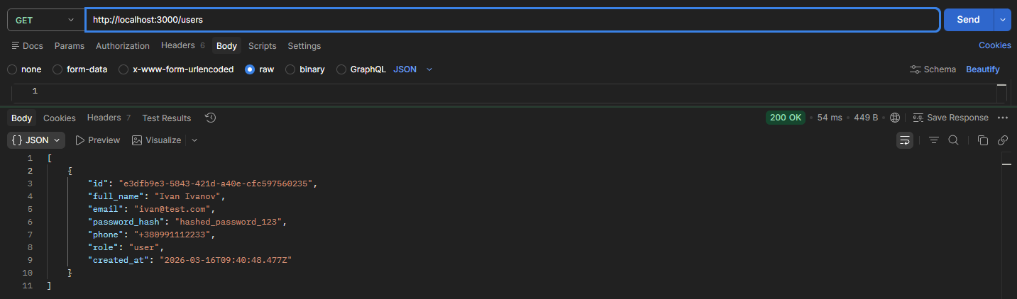
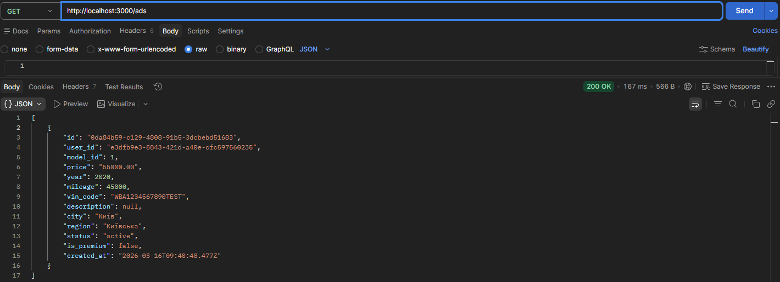
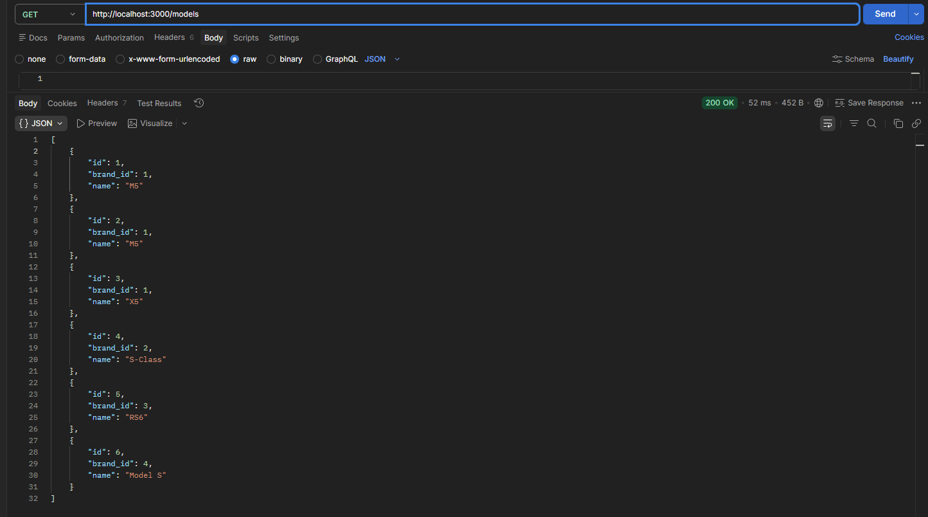
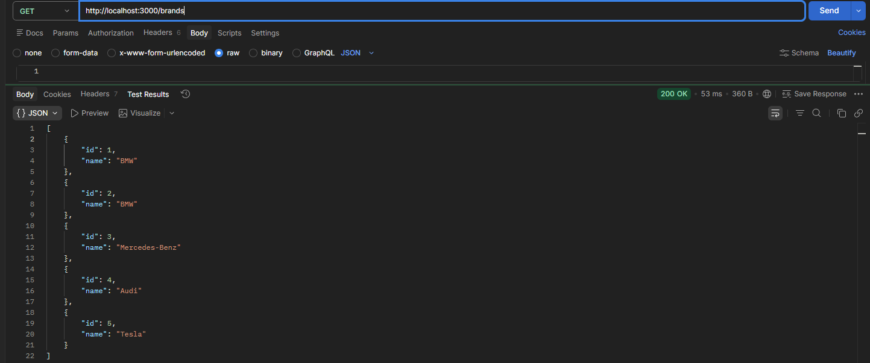
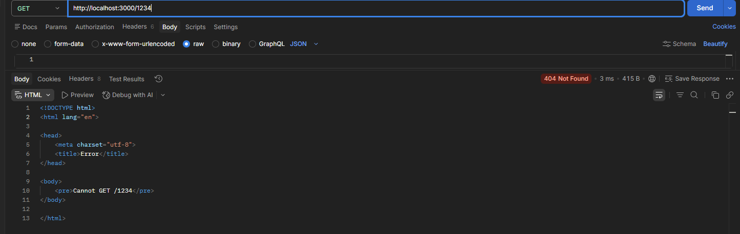

Приклади коду (фрагменти у звіті):
Налаштування підключення до БД
const { Pool } = require('pg');
const app = express();
const port = 3000;
app.use(express.json());
const pool = new Pool({
user: 'postgres',
host: 'localhost',
database: 'autodrive',
port: 5432,
});
Визначення моделі даних (Data Model / DTO)
{
"id": "integer",
"brand": "string",
"model": "string",
"price": "numeric",
"year": "integer",
"city": "string"
}
Реалізація методів API (Controllers)
app.get('/users', async (req, res) => {
try {
const result = await pool.query('SELECT * FROM "users"');
res.json(result.rows);
} catch (err) { res.status(500).json({ error: err.message }); }
});

